Dalyvavome visuotinėje iniciatyvoje ,,Šok į tėvų klumpes" 2019 m.
Šeštos klasės mokiniai dalyvavo visuotinėje atvirų durų dienoje tėvų darbovietėse ,,Šok į tėvų klumpes". Šį kartą būrelis smalsių šeštokų apsilankė Sigitos Ulinskienės drabužių parduotuvėje Veliuonos miestelyje. Mokiniai susipažino su prekių asortimentu, pabendravo su pardavėja ir pirkėjais. Buvo įdomu sužinoti, kaip vyksta prekyba, su kokiais sunkumais susiduria verslininkai. Šis apsilankymas padėjo mokiniams suvokti, kiek pastangų reikalauja net ir smulkus verslas.

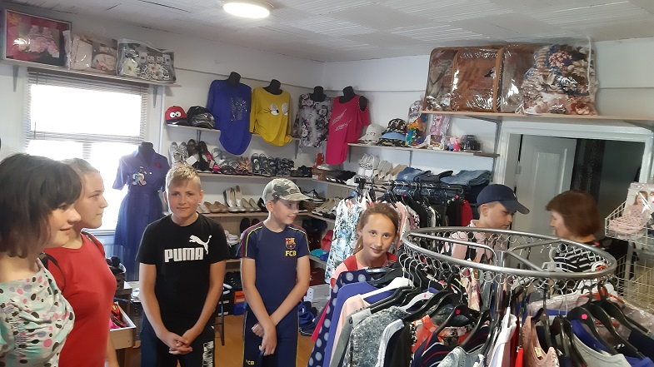

Penktokai lankėsi N. Dungveckienės šeimos klinikoje
Mūsų gimnazija prisijungė prie iniciatyvos „Šok į tėvų klumpes“. Besibaigiant mokslo metams penktokai kartu su karjeros koordinatore Daiva Asta Morkūniene lankėsi N. Dungveckienės šeimos klinikoje, kur dirba septintoko Tito mama Rita Daukšienė. Klinikos vadovas Arūnas Dungveckis mokiniams parodė klinikos patalpas, papasakojo apie klinikos veiklą. Paklausus, kas norėtų tapti gydytoju, penktokas Reigardas atsakė, kad apie tai svajoja. Šeimos gydytojos Nijolė Dungveckienė ir Ingrida Vyšniauskienė trumpai supažindino su gydytojo profesija, darbo specifika. Apsilankymo pabaigoje klinikos vadovas įteikė mokiniams skanėstų. Įspūdžių kupini ir besidalindami mintimis apie svajonių profesijas visi grįžo į mokyklą.
